

دستورالعمل
جمع آوری اطلاعات، عیب‌یابی و رفع خرابی
دوربین های بانک پاسارگاد
USB & BNC

شماره نسخه: 1-IT9210-19-00
خرداد 1393



این سند با عنوان «دستورالعمل جمع‌آوری اطلاعات ، شناسایی خرابی و رفع عیب دوربین‌های
بانک پاسارگاد-Camera (USB&BNC)» در تاریخ 16/10/92 در گروه پشتیبانی فنی لایه دوم شرکت توسعه خدمات الکترونیکی آدونیس توسط آقایان کریمی و کهنسال تهیه و تنظیم‌شده است. این دستورالعمل در خرداد ماه 93 در واحد آموزش امور فناوری اطلاعات توسط آرش تیغ بر ویرایش و با شماره نسخه‌ی 1-IT9210-19-00 منتشر گردید.
سابقه ویرایش:

نام ویرایشگر | تاریخ | نام / سمت تأییدکننده



پیشگفتار
در راستای اجرای پروژه جمع‌آوری اطلاعات، عیب‌یابی و رفع اشکال دوربین‌های خودپرداز بانک پاسارگاد، لازم است کارشناسان بعد از مراجعه به محل و انجام سرویس‌های مورد درخواست، فرمی را که به همین منظور طراحی‌شده است، تکمیل نمایند.
لذا خواهشمند است تمامی فیلدهای فرم مذکور را طبق این دستورالعمل تکمیل نمایید.

هدف پروژه
جمع‌آوری اطلاعات کامل، شناسایی خرابی و رفع عیب - تا حد امکان - دوربین‌های بانک پاسارگاد

فرم جمع‌آوری اطلاعات دوربین خودپرداز
- مشخصات کامل: شامل نام شعبه یا باجه، مدل دستگاه، شماره سریال و شماره خودپرداز که می باید آنها را با دقت وارد نمایید.
- دوربین: پس از مراجعه، مدل دوربین را مشخص کنید:

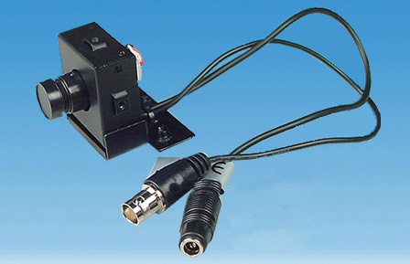
BNC

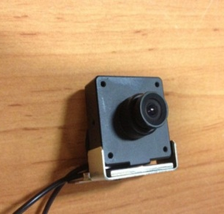 | 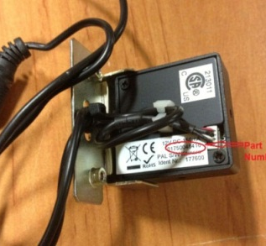
USB

پس از تشخیص نوع دوربین اطلاعات مربوط به آن را به دست آورید.

اگر دوربین از نوعBNC است، وجود کارت کپچر در PC را بررسی کنید. در صورت وجود کارت کپچر، نوع آن را نیز مشخص نمایید؛ اگر از نوع 3INPUT باشد، کابل Data باید به سوکت آخر متصل باشد.
اگر دوربین BNC است ولی پس از مسیریابی، مشخص شد که کابل Data وارد BOX DVR شده است باید نوع آن را مشخص کنید. کابل Data ممکن است وارد BOX SD RECORDER شده باشد و یا به کف گاوصندوق رفته و وارد رک بانک شده باشد.
- Ad. Light Box : همان تابلوی تبلیغات خودپرداز است. با در نظر گرفتن اینکه تونل فریم، قسمت تبلیغات را شامل می‌شود یا خیر گزینه مناسب را انتخاب کنید. دستگاه‌های 2050 و 2150 دارای این تابلو می‌باشند.
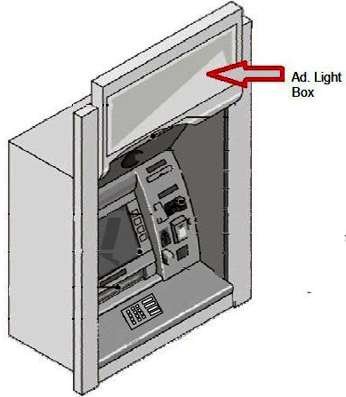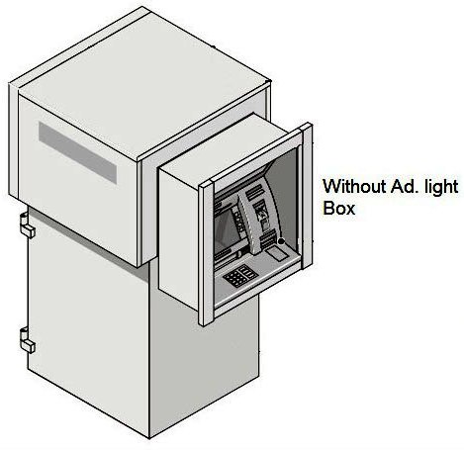
نوع چراغ دستگاه‌های WINCOR 2050 را با توجه به کابل ورودی و Part Number مشخص نمایید؛ در چراغ‌های LED، نوع کابل ورودی 2 Pin و مقدار Part Number معادل 01750171417 می‌باشد. در غیر اینصورت اگر چراغ برچسب تعمیرات نداشته باشد از نوع فلورسنت خواهد بود. در دستگاه‌های EASTCOM تمامی چراغ‌ها از نوع LED هستند؛ اگر اشکالی – نظیر سوختگی قسمتی از آن یا کم‌نور بودن و ... - در این قطعه مشاهده می‌کنید حتماً باید آن را در قسمت توضیحات درج نمایید.
- سایبان: اگر دستگاه سایبان دارد ولی مشکلاتی از قبیل کوتاه بودن، پارگی و یا ایراداتی از این قبیل در آن
می‌بینید حتماً اشکال یا اشکالات موجود را به‌طور کامل در قسمت توضیحات شرح دهید.
در این فرم به چند نمونه از خطاهای رایج به همراه راهکار رفع آنها اشاره‌شده است. در صورتیکه راهکارهای مذکور مثمر ثمر واقع نشدند، می‌باید اقدامات دیگری را در جهت رفع خرابی انجام دهید و شرح آن را در قسمت توضیحات چگونگی رفع خرابی درج نمایید.
- کنترل عکس‌های دوربین:
  - اولین گام در جهت تست دوربین، وجود درایو D می‌باشد. سپس از صحت عملکرد نرم‌افزار دوربین (SP و Driver) اطمینان حاصل نمایید.
  - پس از اطمینان از نصب درست نرم‌افزار و تست آن، می‌باید عکس‌ها را بررسی و اشکالات موجود را طبق جدول زیر برطرف نمایید:
اشکال | راه‌حل
عکس آبی است | قطعاً مشکلی در قسمت کابل بندی و اتصالات وجود دارد. پس از اطمینان از درست بودن اتصالات و کابل‌بندی، اقدامات بعدی را انجام دهید.
دوربین سالم و نرم‌افزار نصب‌شده است ولی از یک تاریخ مشخص به بعد عکسی ذخیره نشده است | فضای خالی درایوD را بررسی کنید؛ اگر فضای موجود پرشده است با هماهنگی مسئول دفتر نسبت به رفع خرابی اقدام نمایید.
عکس فریز شده است | در این حالت، یک عکس مشابه دائماً ذخیره می‌شود و شماره کارت آن تغییر می‌کند. برای رفع این اشکال، نرم‌افزار دوربین (SP) را یک‌بار حذف و مجدداً نصب کنید.
عکس واضح نیست | اگر نویز وجود دارد – وجود یک خط در تصویر – کابل بندی و اتصالات را به‌طور کامل بررسی کنید. اگر تصویر تار است، توسط پیچ کنار لنز دوربین می‌توانید وضوح تصویر را تنظیم کنید.
عکس زرد است | پیشنهاد می‌شود در ابتدا تمامی کابل بندی و اتصالات را بررسی کنید و سپس نرم‌افزار دوربین را تعویض نمایید.
کیفیت عکس ذخیره‌شده خوب است ولی در قسمت شماره کارت ثبت‌شده روی عکس، به‌جای عدد، ستاره درج می‌شود. | حتماً باید نرم‌افزار خودپرداز (ProCash) تعویض شود.
تصویر ثبت‌شده در شب سیاه و ناواضح است. | این اشکال ممکن است به دلایل زیر باشد:  - تار بودن تلق جلوی دوربین : آن را تعویض کنید.  - ناکافی بودن نور : چراغ Ad. Light Box را تعویض کنید.
سرور به تصاویر ذخیره‌شده دسترسی ندارد | به پوشه ایجادشده در درایو D مراجعه کنید. روی آن راست کلیک کنید و در منویی که نمایان می‌شودProperties را انتخاب کنید. در پنجره‌ای که گشوده می‌شود، در تب Sharing ، گزینه مربوط به اشتراک‌گذاری فایل را فعال کنید تا پوشه Share شود.
تصویر چهره به‌طور کامل ثبت نمی‌شود. | Application و نرم‌افزار دوربین را با مراجعه به قسمت Services ببندید و دستگاه را در حالت تست دوربین قرار دهید. سپس زاویه دوربین را به میزان مطلوب تنظیم کنید.  در صورتیکه با انجام این کار، اشکال برطرف نشد، با قرار دادن پله زیر دوربین آن را تنظیم نمایید.
در روز، عکس ضد نور است | گاهی به دلیل وجود نور بیش‌ازاندازه، تصویر ثبت‌شده واضح و قابل‌شناسایی نیست. در این حالت می‌باید تلق دوربین را تعویض کنید.
ذخیره کردن عکس | ذخیره‌سازی عکس‌ها، مهم‌ترین بخش کار تلقی می‌شود؛ کارشناس باید عکس‌های دو روز آخر را به همراه عکس‌هایی با وضعیتهای مختلف – در دو تاریخ خواسته شده - تهیه کند.  عکسها می باید در پوشه ای با نام شماره ترمینال دستگاه قرار داده شوند و سپس در یک سی دی رایت و به مسئول دفتر ارجاع داده شود.  لازم به ذکر است که پس از ذخیره عکس‌ها، صحت عملکرد دوربین می‌باید توسط دایره انفورماتیک بانک تائید شود و در قسمت توضیحات، نام کارشناس انفورماتیک و زمان دقیق ثبت گردد.

دوربین‌های USB و BNC
دوربین‌های USB و BNC
در دستگاه‌های 2050 در قسمت بالای PC قرار دارد.
در دستگاه‌های 1500 چسبیده به بدنه است.
برای این منظور از دستورالعملی که توسط آقای مهندس غریبی تهیه‌شده است استفاده کنید.

